一.功能点:
- 上传图片
  - 按照用户和相册分类图片
  - 一次上传一张,一次上传多张
- 下载图片
  - 按照用户和相册分类图片
  - 一张下载一张,一次下载多张,一次下载一个相册
- 图片搜索—以图搜图
  - 按照用户来分类,只能搜自己用户名下面的图片

二.技术选型
编程语言
- go 版本1.8.3
- c++ c++11标准规范
存储
- mongo 版本3.0
http服务
- gin github上最新版
图片服务器
- nginx 尽量用高版本
- nginx-gridfs
提取图片特征
- opencv2.4.13.2
go对mongo操作接口
- gopkg.in/mgo.v2
c++对openvc操作接口
- 官网openvc2.4.13.2 c++接口
c++编译工具
- cmake
c++对mongo操作接口
1. 待补存

三.架构
逻辑架构
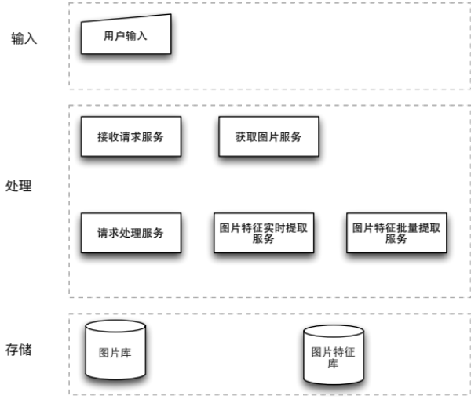

技术架构
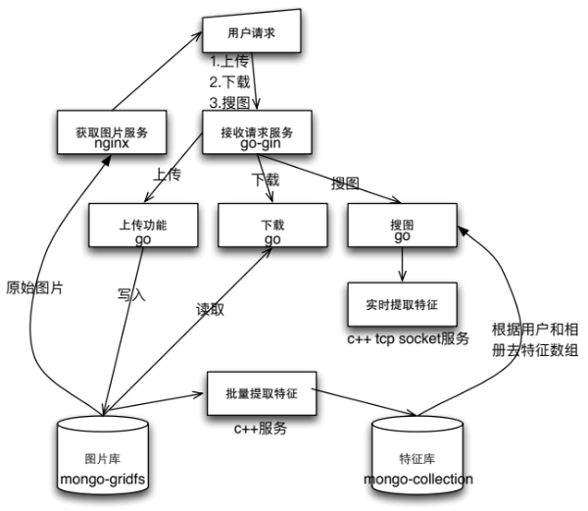

四.详细设计
1.上传
1.1)上传一张或多张图片
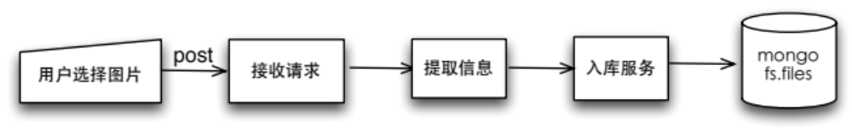
http post 方式
请求参数
参数 | 描述 | 类型
upload | 上传url | url路由
user | 用户名(可选) | string
album | 相册名(可选) | string

一张/多张图片 必须传,其中name和id固定为 images
<form class="form-signin" method="post" action="/upload" enctype="multipart/form-data" >
<fieldset>
<input type="file" name="images" id="images" multiple="multiple">
<input type="submit" name="submit" value="上传">
</fieldset>
</form>

提取信息有:
字段 | 描述 | 类型
user | 用户名,没上传参数,默认值设为default | string
album | 相册名, 没上传参数,默认值设为default | string
name | 图片名,上传时,图片的名字 | string
type | 图片类型,扩展名,统一用小写 | string
updatetime | 图片插入时间,精确到毫秒ms | long

入库需要设置的mongo字段:
字段 | 描述 | 类型
_id | user/album/name/updatetime 拼接算md5值 | string
md5 | user/album/name/updatetime 拼接算md5值 | string
filename | 图片文件名 | string
contentType | image/图片扩展名 | string
metadata.user | 用户名 | string
metadata.album | 相册名 | string
metadata.name | 图片名 | string
metadata.type | 图片类型,扩展名,统一用小写 | string
metadata.updatetime | 图片插入时间,精确到毫秒ms | long

响应内容
json格式
字段 | 描述 | 类型
status | 状态  0:成功  -1:失败 | int
cost | 后台处理耗时,单位毫秒: ms | int
data | 上传图片描述 | json对象
data json对象的key是图片名称,value是状态(字符串描述)

2.下载
2.1)下载相册
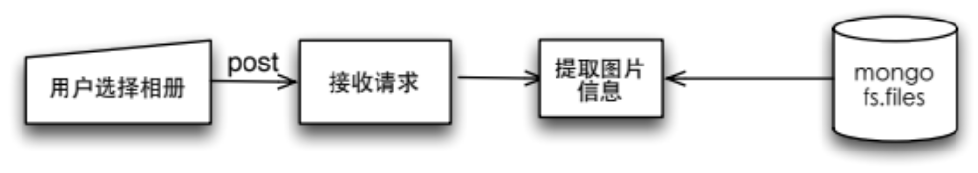
http post 方式
请求参数
参数 | 描述 | 类型
download | 下载url | url路由
user | 用户名(可选) | string
album | 相册名(可选) | string

提取图片信息有:
字段 | 描述 | 类型
user | 用户名,没上传参数,默认值设为default | string
album | 相册名, 没上传参数,默认值设为default | string
根据user和album在mongo里做一次metadata查询

响应内容
json格式
字段 | 描述 | 类型
status | 状态  0:成功  -1:失败 | int
cost | 后台处理耗时,单位毫秒: ms | int
data | 图片描述信息 | json对象数组

Json数组里对象内容
字段 | 描述 | 类型
_id | md5值 | string
md5 | md5值 | string
filename | 图片文件名 | string
contentType | image/图片扩展名 | string
metadata.user | 用户名 | string
metadata.album | 相册名 | string
metadata.name | 图片名 | string
metadata.type | 图片类型,扩展名,统一用小写 | string
metadata.updatetime | 图片插入时间,精确到毫秒ms | long

此时已经有了相册的所有图片信息,可以根据这些信息,由调用端,发送http 请求从nginx+mongo获取图片

2.2)下载一张,多张图片
这种前提是已经打开某个相册,可以看到相册里有哪些图片, 由调用端,发送http 请求从nginx+mongo获取图片

3.批量提取特征
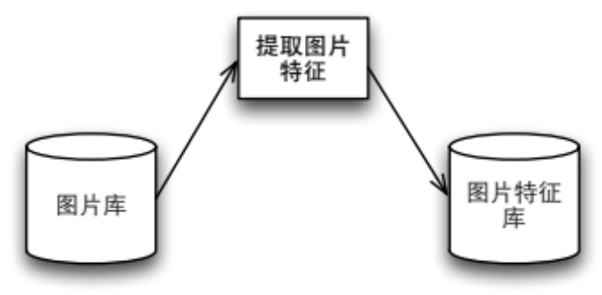
批量提取图片特征是一个c++服务,一直在工作,从图片库,读取图片,提取图片特征,保存到特征库里.

图片库获取信息
每张图片metadata字段和原始图片
metadata字段
user string //用户名
album string //相册名
name string //图片名
type string //图片类型,扩展名,统一用小写
updatetime long //图片插入时间,精确到毫秒ms

图片特征库信息
每张图片都存这样一个json对象
user string //用户名
album string //相册名
name string //图片名
type string //图片类型,扩展名,统一用小写
features []double //图片特征向量
updatetime long //图片插入时间,精确到毫秒ms

图片特征提取算法
颜色分布矩阵, opencv的 histograms类的calcHist方法

4.搜索
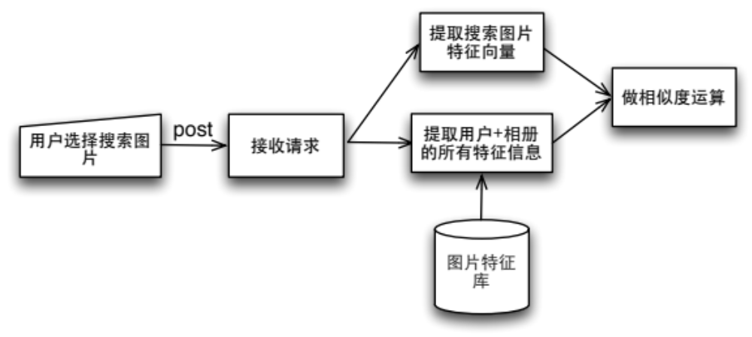

http post 方式
请求参数
参数 | 描述 | 类型
search | 搜索url | url路由
user | 用户名(可选) | string
album | 相册名(可选) | string

一张图片 必须传,其中name和id固定为 image
<form class="form-signin" method="post" action="/search">
<fieldset>
<input type="file" name="image" id="image" multiple="multiple">
<input type="submit" name="submit" value="搜图">
</fieldset>
</form>

提取用户+相册的特征信息
以用户+相册为搜索条件,在特征库做了一次查数据,返回一个集合
集合元素
user string //用户名
album string //相册名
name string //图片名
type string //图片类型,扩展名,统一用小写
features []double //图片特征向量
updatetime long //图片插入时间,精确到毫秒ms

提取搜索图片向量特征
这是一个c++写的tcp服务, go通过tcp的socket把搜索图片传给 c++实时提取特征服务, c++同样以socket形式把特征向量返回给go
简单说,go给c++一张图片,c++给go返回图片的特征向量

计算相似度
go把从特征库里查到特征集合与搜索图片的特征向量,做矩阵运算,计算出一个相似的数值的数组,根据数值从大到小排序

五.数据结构
图片库
库名:image
表名: fs.files, fs.chunks (默认值)
metadata字段
user string //用户名
album string //相册名
name string //图片名
type string //图片类型,扩展名,统一用小写
updatetime long //图片插入时间,精确到毫秒ms
图片特征库
库名:imagefeature
表名: imagefeature
user string //用户名
album string //相册名
name string //图片名
type string //图片类型,扩展名,统一用小写
features []double //图片特征向量
updatetime long //图片插入时间,精确到毫秒ms

